Муниципальное бюджетное дошкольное образовательное учреждение детский сад №4 «Огонек» городского округа город Манутрово Костромской обл.

Консультация для воспитателей

«Музыкально-дидактические игры и методика их проведения»

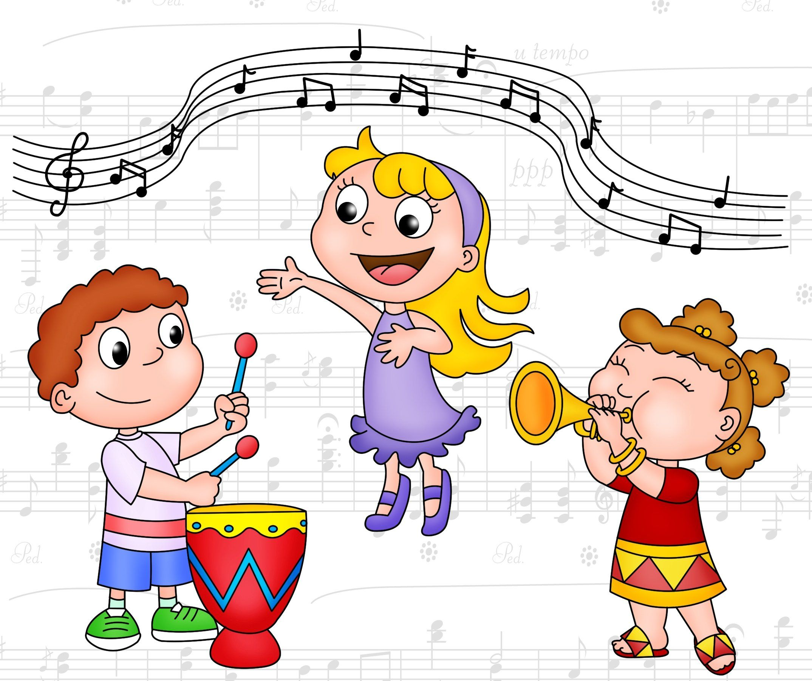

Музыкально-дидактические игры - это большие помощники в развитии музыкальных способностей дошкольников. Они используются в разных разделах работы по музыкальному воспитанию детей.

Существуют различные виды классификации музыкально-дидактических игр. Э. П. Костина разработала настольные музыкально-дидактические игры, которые используются для развития музыкально-сенсорных способностей.

Она разделяет их на 4 вида:
1. Игры, с помощью которых развивается звуковысотный слух дошколь-ников. Это такие игры, как «Качели», «Курицы», «Весёлые гармошки», «Цирковые собачки» и т. д.

2. Игры, позволяющие развивать ритмическое чувство детей,например: «Ритмическое лото», «Весёлые дудочки», «Лесные гости» и т. д.

3. Игры для развития тембрового слуха: «Музыкальные инструменты», «Угадай, на чём играю» и т. д.

4. Игры, развивающие динамический слух: «Громко - тихо», «Кто самый внимательный», «Узнай звучание своего аккордеона» и т. д.

5. Настольные музыкально-дидактические игры представлены в определённой последовательности с постепенным усложнением музыкально-сенсорных задач для каждой возрастной группы. Так, например, в средней группе дети учатся различать выразительные возможности двух динамических оттенков (громко - тихо, в старшей группе – трёх (громко, умеренно громко, тихо, а в подготовительной группе уже различаются четыре динамических оттенка (громко, умеренно громко, умеренно тихо, тихо).

Н. А. Ветлугина разделяет все музыкально-дидактические игры на три вида:
1. Спокойное музицирование. (настольные)
2. Игры типа подвижных, где элемент соревнования в увертливости, лов-кости отодвинут по времени от момента выполнения музыкальных заданий (подвижные).
3. Игры, построенные по типу хороводных.
В играх первого вида предусматривается статичное поведение детей, разделенных на подгруппы. Соревновательный элемент заключается в умении быстрее и точнее определить на слух музыкальное произведение.
Эти игры часто проводятся с пособиями. За лучшее выполнение задания подгруппа детей или ребенок, если игра проводится с 2 - 3 детьми, награждается фишкой, флажком.
Играя в красочно оформленные игры, дети быстрее усваивают требования программы в области слушания музыки, пения, развития музыкально-ритмических движений.

Второй вид дидактических игр характеризует динамика действий. Игра похожа на подвижную. Дети, разделенные на подгруппы, вслушиваясь в звучание музыки, реагируют на него движениями. Звучат громкие звуки - в пространстве групповой комнаты двигается одна подгруппа детей, ти-хие - другая, а первая останавливается. После неоднократной смены звучания наступает завершающий момент игры - физкультурное соревнование: одна подгруппа детей догоняет другую или каждая собирается у заранее обозначенного места и т. д.

В дидактических играх третьего вида двигательная активность детей ограничена. Между собой соревнуются два или три круга детей или кол-лектив (круг) и солист. Например, на высокие звуки идут дети первого круга на звуки среднего регистра - второго, а на звучание низкого реги-стра реагируют дети третьего круга. Победителями становятся дети того круга, которые точнее реагировали на смену звучания. Победители по-ощряются исполнением их желания.

Музыкально-дидактическая игра всегда требует значительной слуховой сосредоточенности, которая и приводит к совершенствованию процесса развития слухового восприятия. Следовательно, в ходе игры ребенок все время должен вслушиваться в смену звучаний и реагировать на это движением или действием, а не автоматически выполнять задание. То есть музыкально-дидактическая игра не должна включать этап выработки навыка, иначе она не достигает своей цели.
Если при проведении музыкально - дадактических упражнений даже к концу года дети еще ошибаются; то задания уже к середине учебного года все они выполняют верно.
В самостоятельно придуманные игры дети играют с особым удоволь-ствием.

Необходимо отметить, что музыкальные произведения, на основе кото-рых разворачиваются игровые действия, должны восприниматься детьми целостно, и в то же время им следует выделять те или иные средства му-зыкальной выразительности, в зависимости от правил игры. Педагоги ис-пользуют для таких игр народные мелодии, фрагменты авторских произ-ведений, сами сочиняют несложные пьесы.
Музыкально-дидактические игры могут также проводиться и без использования фортепиано - под пение, звуки различных музыкальных инструментов: погремушек, барабана, дудочки и т. д.

Музыкально-дидактическимматериалом игр является:
• песни, инструментальные произведения;
• набор музыкальных инструментов;
• наборы музыкальных игрушек.

Следует отметить, что кроме музыкально-дидактических игр в практике используются и музыкально-дидактические пособия. Музыкально-дидактические игры отличаются от пособий тем, что они имеют определённые правила, игровые действия или сюжет. Музыкально-дидактические пособия в основном применяются на занятиях для наглядной иллюстрации отношений звуков по высоте и длительности, для упражнения детей в различении динамики, тембра, регистра, темпа и других выразительных средств.

